Казенное общеобразовательное учреждение Омской области «Нововаршавская адаптивная школа-интернат»

Проект
«Универсальная спортивно-игровая площадка для детей с ограниченными возможностями здоровья и детей - инвалидов в образовательной организации с круглосуточным пребыванием»

Проект разработал:
Федоров А.В.

р.п. Нововаршавка

Содержание.
Введение……………………………………………………………………………….2
Содержание проекта………………………………………………………………..
Приложение……………………………………………………………………….

Введение
Адресность: Проект устройства и оборудования универсальной спортивной площадки «Доступная среда» разработан КОУ «Новоаршавская школа-интернат»
Проект «Универсальная спортивно-игровая площадка для детей с ограниченными возможностями здоровья (ОВЗ) и детей-инвалидов» предназначен для решения проблемы эффективного использования урочной и внеурочной деятельности, с целью пропаганды и популяризации здорового образа жизни, направлен на повышение уровня социализации детей за счёт привлечения в спортивные секции и мероприятия, на помощь в психологической и социальной адаптации к современным условиям жизни, на повышение адаптивной физической культуры и спорта, на привитие желания вести здоровый образ жизни. Стратегия развития физической культуры и спорта в Российской Федерации на период до 2020 года, предусматривает что физическое воспитание и развитие спорта среди школьников должны осуществляться с учетом реальных потребностей, занятия должны быть интересными для обучающихся. Ни один обучающийся не должен быть освобожден от занятий физической культурой, тем более лица с ограниченными физическими возможностями и инвалиды. Игровая деятельность является одной из ведущих видов деятельности среди младших школьников.
Занятия спортом рекомендованы в любом возрасте, а особенно детям. Активные физические нагрузки благоприятно сказываются на состоянии растущего организма: помогают укрепить мышцы, опорно-двигательный аппарат, дыхательную и сердечную систему, способствуют развитию ловкости, силы воли и характера, повышают иммунитет ребенка. В рамках проекта планируется оборудовать многофункциональную универсальную спортивно-игровую площадку, в результате создания которой станут возможными организация постоянно действующих спортивных секций и групп общей физической подготовки, эстафет, динамических пауз, общешкольных соревнований, в том числе с участием здоровых сверстников.
Нормативно правовым основанием проекта являются международные акты в области защиты прав детей, а так же Постановлением Правительства РФ от 1 декабря 2015 г. N 1297 "Об утверждении государственной программы Российской Федерации "Доступная среда" на 2011 - 2020 годы", Федеральным законом «Об образовании в Российской Федерации» №273-ФЗ от 29.12.2012г., приказом Минобрнауки России от 19 декабря 2014 года № 1599 «Об утверждении федерального государственно образовательного стандарта образования обучающихся с умственной отсталостью (интеллектуальными нарушениями)», приказомот 19 декабря 2014 г. N 1598 «Об утверждении федерального государственно образовательного стандарта начального общего образования обучающихся с ограниченными возможностями здоровья», Постановлением от10.07.2015 г. № 26 «Об утверждении САНПИН 2.4.2.3286-15».

Обоснование необходимости реализации проекта (проблема)
В соответствии с СанПиН 2.4.2.3286-15 «Санитарно-эпидемиологические требования к условиям и организации обучения и воспитания в организациях, осуществляющих образовательную деятельность по адаптированным основным общеобразовательным программам для обучающихся с ограниченными возможностями здоровья» продолжительность прогулки должна составлять в течение дня для обучающихся 7-10 лет не менее 3,5 часов, для обучающихся 11-14 лет – не менее 3 часов, для обучающихся 15-17 лет – не менее 2,5 часов. В урочное время рекомендованы ежедневные динамические паузы для организации двигательно-активных видов деятельности обучающихся на спортплощадке организации. Территория школы не оборудована спортивно-игровой площадкой. Нет условий для проведения спортивных часов и мероприятий, динамических пауз на свежем воздухе для обучающихся с ОВЗ. (Приложение №1,2 Фото до)
Актуальность проекта
Федеральный закон «Об образовании в Российской Федерации» №273-ФЗ от 29.12.2012г. закрепил основные положения и понятия в части образования детей с ОВЗ. Закон содержит ряд статей (статьи 42, 55, 59. 79), закрепляющих право детей с ОВЗ на получение качественного образования в соответствии с имеющимися у них потребностями и возможностями. В статье 79 «Организация получения образования обучающимися с ограниченными возможностями здоровья» закреплено право детей с ОВЗ на создание специальных условий для получения образования. Дети с ограниченными возможностями здоровья, в особенности дети-инвалиды, наиболее уязвимая часть населения, нуждающаяся в особой социальной поддержке государства. Одна из приоритетных целей социальной политики России – модернизация образования в направлении доступности и качества для всех категорий граждан с ОВЗ. С учетом роста популяции детей с ОВЗ, детей-инвалидов, особую значимость приобретает задача их интеграции в социум, и образовательные организации первыми начинают решать эти проблемы.
В КОУ «Нововаршавская школа-интернат» обучаются 180 детей с ОВЗ, из них 129 обучающихся проживают в интернате школы, часть из которых уезжать домой только в каникулярное время. При школе имеется консультативно-диагностический, который оказывает раннюю помощь детям от 0 до 3 лет. Организованы занятия с детьми, имеющими нарушения в развитии дошкольного возраста. Организация учебно-воспитательного процесса строится таким образом, чтобы ребенок в условиях долгосрочного пребывания в школе мог находиться в благоприятных условиях для его развития. Одним из важнейших факторов формирования и развития личности ребенка с ОВЗ является создание единой коррекционно-развивающей среды. На сегодняшний день в школе разрабатывается оформление внутреннего двора и пришкольной территории, где предусмотрена спортивно-игровая площадка.

Решением проблемы могло бы стать устройство универсальной спортивно-игровой площадки для детей с ОВЗ и детей-инвалидов на территории КОУ «Нововаршавская школа-интернат».
Проект разработан с учетом создания специальных образовательных условий для детей с ОВЗ, детей-инвалидов и направлен на:
-создание системы комплексной помощи детям с ОВЗ и детям-инвалидам;
-эффективность их реабилитации за счет доступности образовательной среды;
-потребности в оздоровлении и в физическом развитии.

Цель проекта
Создание оптимальных условий для физического развития и укрепления здоровья детей с ОВЗ, взаимодействия и равноправного общения между здоровыми детьми, детьми-инвалидами и детьми с ОВЗ, возможность ранней социальной адаптации детей-инвалидов и детей с ОВЗ.
Задачи
-выявить необходимость спортивно-игровой площадки на территории КОУ «Нововаршавская школа-интернат»;
-составить перечень необходимого оборудования, спортивного инвентаря для универсальной спортивной площадки;
-разработать проект универсальной спортивной площадки (выбрать место для спортивной площадки);
-реализовать план по организации универсальной спортивной площадки.
Идея
Создание универсальной спортивно-игровой площадки на территории КОУ «Нововаршавская школа-интернат».
Проект обеспечит:
- создание на территории Учреждения специальных образовательных условий, позволяющих учитывать особые образовательные потребности детей – инвалидов и детей с ОВЗ;
- социальную адаптацию и интеграцию детей – инвалидов и детей с ОВЗ в Учреждении, в социуме;
- реализацию прав детей-инвалидов, детей с ОВЗ, что будет способствовать их полноценному участию в жизни общества;
- безопасность при проведении занятий, спортивных мероприятий с детьми – инвалидами и детьми с ОВЗ;
- пропаганду здорового образа жизни, профилактику безнадзорности, вредных привычек в молодежной среде;

Статистические данные численности детей с ОВЗ и инвалидностью обучающихся в КОУ «Нововаршавская школа-интернат»

В настоящее время в КОУ «Нововаршавская школа-интернат» обучаются 181 ребенок с ОВЗ из них 76 детей - инвалидов.

Комплектование КОУ «Нововаршавская школа-интернат» на 2018-2019 учебный год по состоянию на 25.05.2018

Статистические данные численности детей дошкольного возраста занимающихся в КОУ «Нововаршавская школа-интернат»

Исходя из приведенных данных, мы видим, что с каждым годом число детей, обучающихся в школе, увеличивается. Есть необходимость в проведении спортивных часов, динамических пауз, спортивных мероприятий и прочих форм работы, направленных на здоровьесбережение, развитие физической культуры обучающихся.

Наша школа представляет собой учреждение со штатными единицами для обеспечения образовательного процесса в области физического воспитания и спорта. Инструктор физической культуры и спорта, учитель физической культуры, учитель ЛФК, педагог дополнительного образования, два тренера.
В качестве проектного решения предлагается развитие универсальной спортивной площадки путем реализации комплекса превентивных, просветительских, диагностических и коррекционных мероприятий, направленных на создание условий для успешного физического развития, оздоровления, обучения и социализации личности. Для этого необходима структура взаимодействия специалистов школы: педагогов, воспитателей, педагога-психолога, медицинских работников, социального педагога, педагога организатора. Кроме этого необходимо сотрудничество различных организаций, родителей, что обеспечит доступность качественного образования, открытость, повышение профессиональной компетентности педагогов, осведомленность родителей и социализация детей ОВЗ и детей – инвалидов.
Мы предполагаем, выстроить структуру взаимодействия работы универсальной спортивно-игровой площадки с МБОУ «Нововаршавская школа-гимназия», находящейся в непосредственной близости, что будет способствовать социализации обучающихся. В рамках инклюзивного образования в МБОУ «Нововаршавская школа-гимназия» обучаются дети с ОВЗ. На территории школы так же не оборудована спортивно-игровая площадка.
Описание проекта
Проект предусматривает устройство и оборудование на территории КОУ «Нововаршавская школа-интернат» универсальной спортивно-игровой площадки.
Универсальная спортивно-игровая площадка предназначена для коррекции двигательной системы, опорно-двигательного аппарата, развития спортивных навыков и повышения двигательной активности детей с ОВЗ, детей – инвалидов, которое подобрано специально для обучающихся с ОВЗ. Как известно, при каждом виде детской патологии в развитии противопоказаны те или иные спортивные упражнения, рекомендована адаптивная физическая культура. Таким образом, чтобы не навредить обучающимся с различными патологиями в проект включены только те виды спортивного оборудования, которые способствуют развитию и реабилитации здоровья детей с ОВЗ и детей – инвалидов.

Примерный образец будущей универсальной спортивной площадки

1  2  3  4  5  6  7  8 | ФК030 Турник высокий.  ФК031 Турник низкий.  ФК032 Скамья для пресса прямая  ФК001/1 Упор для отжиманий  ФК033 Скамья для пресса наклонная.  ФК035 Брусья гимнастические.  ФК013.02 Физкультурный комплекс.  Спортивный комплекс СГК-2 | Шт.  Шт.  Шт.  Шт.  Шт.  Шт.  Комплект  Комплект | 1  1  1  1  1  1  1  1 | 12300,00  10700,00  15500,00  6000,00  15500,00  14500,00  34500,00  46 250,00 | 12300,00  10700,00  15500,00  6000,00  15500,00  14500,00  34500,00  46 250,00
Итого: |  |  |  |  | 132 250,00

Перечень оборудования для открытой спортивной площадки:
№ | Изображение | Техническое описание | Размер оборудования | Стоимость за ед.
1 | 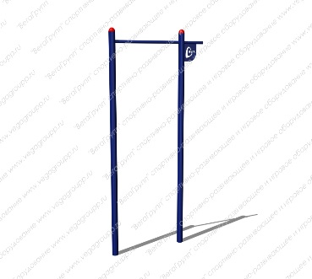 | ФК030 Турник высокий. Турник позволяет выполнять огромное количество упражнений – подтягивания, отжимания, подъемы ног, стойки, выходы силой, махи, обороты, перелёты. Подтягивания - чрезвычайно эффективное упражнение, которое задействует множество мышц одновременно. Техописание: Несущие стойки в количестве 2-х штук выполнены из стальной профильной трубы 80х80 мм с толщиной стенки 3 мм, на стойки крепятся пластиковые заглушки при помощи саморезов. Перемычка изготовлена из трубы диаметром 26,8мм, с толщиной стенки 2,8мм. | 0,089*1,43*2,50 | 12300,00
2 | 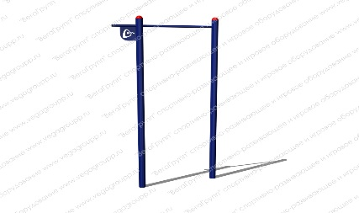 | ФК031 Турник низкий. Турник позволяет выполнять огромное количество упражнений – подтягивания, отжимания, подъемы ног, стойки, выходы силой, махи, обороты, перелёты. Подтягивания - чрезвычайно эффективное упражнение, которое задействует множество мышц одновременно. Техописание: Несущие стойки в количестве 2-х штук выполнены из стальной профильной трубы 80х80 мм с толщиной стенки 3 мм, на стойки крепятся пластиковые заглушки при помощи саморезов. Перемычка изготовлена из трубы диаметром 26,8мм, с толщиной стенки 2,8мм. | 0,089*1,43*1,30 | 10700,00
3 | 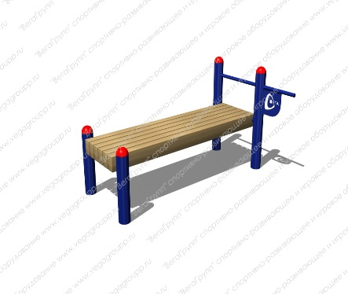 | ФК032 Скамья для пресса прямая. Отличное решение для укрепления и растяжки прямых и косых мышц живота. Развитие основных групп мышц корпуса способствует улучшению осанки и уменьшению болей в спине. Основные упражнения – скручивание, подъём корпуса, подъем ног. Техописание: Несущие стойки элемента выполнены из стальной профильной трубы 80х80 мм с толщиной стенки 3 мм. На стойки крепятся пластиковые заглушки при помощи саморезов. Скамейка изготовлена из деревянной струганной доски хвойных пород одной расцветки, толщиной 50мм. Доски скамьи для пресса крепяться трубой диаметром 26,8мм, с толщиной стенки 2,8мм. | 1,20*0,60*1,60 | 15500,00
4 | 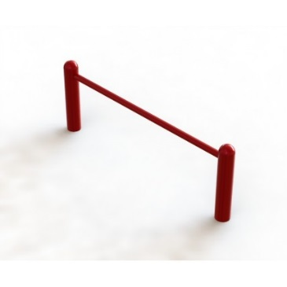 | ФК001/1 Упор для отжиманий. Отжимания с помощью упоров эффективнее действуют на грудные мышцы за счет большей амплитуды выполняемых упражнений. Мышцы работают лучше и качественнее и, как следствие, хорошо растут.Упоры дают увеличенную нагрузку на плечи, бицепс, трицепс и пресс. Техописание: Несущие стойки в количестве 2-х штук выполнены из стальной профильной тру-бы 80х80 мм с толщиной стенки 3 мм, на стойки крепятся пластиковые заглушки при помощи саморезов. Перемычка изготовлена из трубы диаметром 26,8мм, с толщиной стенки 2,8мм. | 0,60*0,10*2,00 | 6000,00
5 | 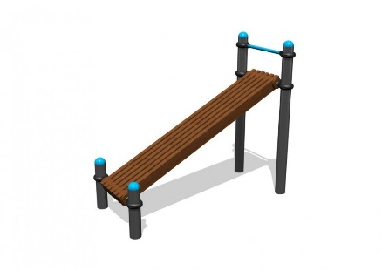 | ФК033 Скамья для пресса наклонная. Преимуществом наклонной скамья является возможность выполнять упражнения на пресс с увеличенной амплитудой и сопротивлением, при этом сокращается больше мышц брюшного пресса, чем это возможно на прямой скамье или при выполнении упражнения на полу. Основные упражнения – скручивание, подъём корпуса, подъем ног, велосипед. Техописание: Несущие стойки элемента выполнены из стальной профильной трубы 80х80 мм с толщиной стенки 3 мм. На стойки крепятся пластиковые заглушки при помощи саморезов. Скамейка изготовлена из деревянной струганной доски хвойных пород одной расцветки, толщиной 50мм. Доски скамьи для пресса крепяться трубой диаметром 26,8мм, с толщиной стенки 2,8мм. | 1,20*0,60*1,60 | 15500,00
6 | 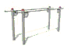 | ФК035 Брусья гимнастические. Брусья позволяют выполнять полноценную тренировку всех мышц верхней части тела благодаря большому количеству упражнений – отжимания, махи, стойки. Упражнения на брусьях являются одними из самых эффективных, так как требует не только силы, но и равновесия, координации. Техописание: Тренажер установлен на опорных стойках, изготовленных из стальной трубы 80х80 мм с толщиной стенки 3 мм. В стойки вставляются перила брусьев изготовленных из металлической трубы меньшего диаметра не более 42,3 мм, с толщиной стенки не менее 3,2мм. | 1,30*0,55*3,00 | 14500,00
7 | 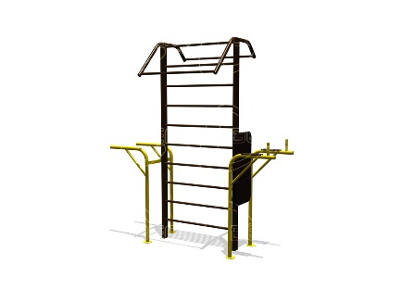 | ФК013.02 Физкультурный комплекс. 4 тренажера в 1: турник, брусья, упор для подъема ног на пресс, шведская стенка. Одновременно на тренажере может заниматься до четырёх человек. Техописание: Несущие стойки выполнены стальной профильной трубы 80х80 мм с толщиной стенки 3 мм. Каркас элемента для упражнений выполнен из металлической трубы D42,8 мм с толщиной стенки 3,5мм, в виде буквы «Г» и расположен с двух сторон. Основания стоек элемента – стальная пятка круглой формы 150-го радиуса, толщиной 3мм. Заниматься могут два человека одновременно. С одной стороны элемент для занятий на пресс оборудован фанерой в местах прикосновения спины и локтей, фанера толщиной 20мм. Перемычки шведской стенки и турник изготовлен из трубы D26,8мм с толщиной стенки 2,8 мм. Шаг между перемычками 25см. Турник расположен с 2-х сторон, и закреплен на выносном каркасе из трубы D42,3мм с толщиной стенки 3,5 мм. | 2,55*1,00*2,30 | 34500,00
8 | 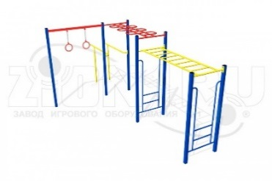 | Спортивный комплекс СГК-2 состоит из двух рукоходов, колец и брусьев и обеспечивает разноплановые нагрузки на мышцы рук, туловища и верхнего плечевого пояса занимающихся.  Оборудование изготовлено из металла и обладает высокими прочностными характеристиками.  Комплект поставки:  Спортивный комплекс СГК-2 — 1 шт., в т.ч.:Рукоход Лесенка 2 — 1 шт.Рукоход Змейка — 1 шт.Брусья параллельные — 1 шт.Элемент Кольца — 1 шт.  Панель — 2 шт.Столбы — 7 шт. |  | 46 250,00
9 |  | Зона для прыжков с места. Упражнение укрепляют мышцы и связки нижних конечностей, совершенствуют координацию движений, развивают ловкость и смелость. | 1,70*2,60
 |  |  | ИТОГО: | 132 250,00

Стоимость комплекта без учета доставки и установки.

Примечание: В стоимость проекта не входят доставка оборудования и выполнение работ. В зависимости от коммерческих предложений поставщиков и исполнителей услуг сумма проекта и оборудование игровых площадок могут варьироваться.
Дополнительные виды работ, необходимых при реализации проекта будут выполнены силами учреждения, кроме того на запланированной территории имеется электрическое освещение для универсальной спортивной площадки.

Ожидаемый срок реализации проекта.
По своей продолжительности проект рассчитан на 1 год
План реализации проекта
№ п/п | Наименование работ | Сроки
1 | Разработка проекта | Май-июнь
2. | Разработка и изготовление игровых элементов | Июнь-июль
2 | Приобретение спортивного оборудования | Июль
3 | Установка оборудования | Июль-август
4 | Открытие спортивной площадки | Сентябрь-октябрь

В итоге проекта мы получим:
Критерий | Показатель
Привлечение к повышению мотивации и регулярным занятиям адаптивной физической культурой и спортом детей ОВЗ и детей-инвалидов; | Положительная динамика
Улучшение состояния здоровья детей с ОВЗ и детей-инвалидов за счет повышения доступности и качества занятий физической культурой и спортом, предупреждения заболеваний; | Положительная динамика
Повышение роли физкультуры и спорта в деле профилактики правонарушений, преодоления распространения наркомании и алкоголизма среди несовершеннолетних; | Положительная динамика
Предупреждение травматизма детей с ОВЗ и детей-инвалидов; | Положительная динамика
Взаимодействие с образовательными, спортивными и другими организациями района. | Положительная динамика

Дальнейшее развитие проекта
В дальнейшем работу в намеченном направлении планируется осуществлять путём:
-проведение занятий с детьми ОВЗ и детьми-инвалидами адаптивной физической культурой, ЛФК на универсальной спортивной площадке;
-увеличение количества детей в физкультурно-массовую работу через проведение спортивных мероприятий, праздников и работу кружков и секций для всеобщего оздоровления и полезного время провождения досуга воспитанников и детей района;
-расширение спортивных мероприятий для увеличения охвата занятости населения района и разносторонности физкультурной работы;
-активное участие в деятельности данного проекта позволит растущему поколению решить целый ряд проблем, связанных с его самоутверждением и самовыражением.
-достижение ощутимых успехов в спортивных соревнованиях разного уровня.
-занятие на безопасных тренажерах общей физической подготовкой с большим количеством детей с ОВЗ и детей-инвалидов;
-проведение различных спортивных соревнований, мероприятий детей с ОВЗ с детьми нормой интеллекта для повышения уровня социализации, интеграции детей с ОВЗ в общество.
Таким образом, выполнение вышеописанных планов позволит
реализовать проект «Доступная среда» в полном объеме.
В условиях всеобщих заботы, внимания и заинтересованности всех структур Российской Федерации в проблемах людей с ограниченными возможностями здоровья и создании специальных образовательных условий для детей с ОВЗ и детей - инвалидов в образовательных организациях, реализация данного проекта является необходимым инструментом в продвижении приоритетных целей социальной политики Российской Федерации.

